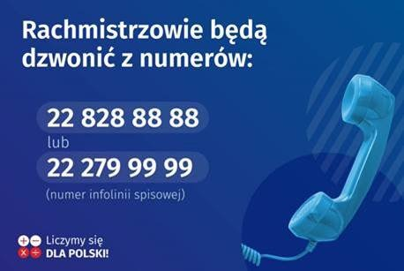
Rachmistrze spisowi dzwonią z dwóch numerów 22 828 88 88 oraz 22 279 99 99.
Rachmistrz spisowy ma nadany oficjalny identyfikator wydany przez Wojewódzkie Biuro Spisowe zawierający imię i nazwisko, numer, godło, informację o przetwarzaniu danych osobowych.
W naszej gminie rachmistrzami spisowymi są:
- Pani Joanna Gencel,
- Pani Regina Lewandowska,
- Pani Alicja Przeracka,
- Pani Natalia Wilary.
Tożsamość rachmistrza można sprawdzić na infolinii spisowej pod numerem 22 279 99 99 i również poprzez aplikację dostępną na stronie https://rachmistrz.stat.gov.pl/
Z uwagi na panującą pandemię koronawirusa, decyzją Generalnego Komisarza Spisowego rachmistrzowie nie będą realizować wywiadów bezpośrednich (i odwiedzać respondentów w domach) aż do odwołania. Osoby, które pukają do drzwi i podają się za rachmistrzów mogą być oszustami. Prosimy zgłaszać takie przypadki na policję.
WAŻNE! Osoby, które do momentu w którym skontaktował się z nimi rachmistrz spisowy nie dopełniły obowiązku spisowego muszą odpowiedzieć na pytania rachmistrza. Nie może wówczas odmówić mówiąc, że spisze się później z wykorzystaniem aplikacji czy Infolinii.
PAMIĘTAJMY, ŻE ZA ODMOWĘ UDZIELENIA ODPOWIEDZI BĄDŹ PODANIE DANYCH NIEZGODNYCH ZE STANEM FAKTYCZNYM GROZI KARA.
Rachmistrz nie zapyta o zarobki, oszczędności, cenne przedmioty w domu, numer konta, PIN do karty czy dane logowania do bankowości internetowej.
Takich pytań w formularzu spisowym nie ma!

